NASTAVNA JEDINICA: RAČUNALO I ZDRAVLJE – PONAVLJANJE - BRIGA ZA RAČUNALO!

ZADATAK: MOLIM VAS DA PONOVITE I NAUČITE PRAVILA KAKO SE BRINUTI O SVOJEM RAČUNALU!! PORAZGOVARAJTE O TOME SA SVOJIM UKUĆANIMA.
PRAVILA:
- HRANU I PIĆE TREBA DRŽATI PODALJE
OD RAČUNALA.

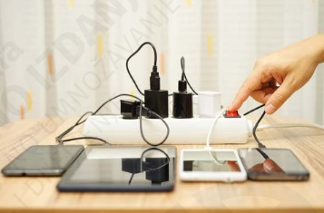
RAČUNALO ZA RAD KORISTI STRUJU.
NE DIRAJ KABELE, PREKIDAČE NI
UTIČNICE.

- SJEDI UDOBNO I MIRNO NA STOLCU
PORED RAČUNALA.

- NE UDARAJ PO TIPKOVNICI NI PO ZASLONU MONITORA.

